Бекітемін:
«Ақмола обылысы білім басқармасының
Целиноград ауданы бойынша
Білім бөлімнің жанындағы
Талапкер ауылының
МКҚК «Әсем-Ай» бөбекжайының
меңгерушісі А.Е.Бекишева
«__» _________________ 2022ж

МКҚК «Әсем-Ай» бөбекжайының логопед маманының
2022-2023 оқу жылындағы жылдық есебі.

2022-2023 жыл

2022-2023 оқу жылының қыркүйек айынан логопедиялық бекет құрылып, балабақша бүлдіршіндерімен логопедиялық оқу қызметі жүргізілді. Жұмыс жүргізу барысында қараша айында 26 баламен толықса, ал мамыр айының соңына дейін 36 баламен толықты.
Қосымша 4, 5, 6 жас арасындағы балаларды тексеруден өту үшін ПМПК -ға жіберіліп отырды.
Логопедиялық оқу қызметін жүргіздім. Барлығы 2 топ құрылып, топпен және жеке жұмыс жүргізіліп отырды. Оның ішінде:
Жалпы саны : 36
Жалпы тілінің толық дамымауына байланысты тіл бұзылуы – 36
Біржақты сөйлеу кемістігі бар балаларды топтастырып және жекелеп,
аптасына 2 рет оқу қызметі өткізілді.
Жыл бойында өткізілетін ұйымдастырылған іс-әрекеттер мен қорытынды сабақтары, сондай-ақ қалалық, облыстық көлемде таратқан іс-тәжірбиелері мен семинарларының тақырыптары мен мақсаттары жазылды. 2022-2023 оқу жылының күнтізбелік тақырыптық жоспарға сай жүргізілді.
Балаларды жалпы сөйлеу тілін зерттеп, сөйлеу тілі дамымауының ерекшелігін және деңгейін ескеріп, әр балаға сөйлеу картасы толтырылды. Соған сәйкес күнтізбелік, перспективалық, жылдық жоспарлар жасалды.
Жоспарға сәйкес артикуляциялық жаттығулар, тыныс алу жаттығулары,ұсақ қол моторикаға арналған жаттығулар, дыбысты қою, машықтандыру, сөздің буындық құрылымын қалыптастыру, фонематикалық естуін және қабылдауын дамытуға арналған жұмыстар жүргізілді.
Көбіне жас ерекшелігіне байланысты ұсақ моториканы дамытуға байланысты жаттығулар мен түрлі ойындар пайдалана отырып, баланың сөздік қорын молайтуға септігін тигізу үшін кеспе қағаздары,суретпен жұмыс, интернет материалдары мен сергіту сәттерін пайдалана қызықтыра оқу қызметін өткізіп отырдық.
Тәрбиешілер мен ата-аналарымен тығыз байланыста болып, ата-аналар оқу қызметіне қатысып отырды. Баланың дыбысты дұрыс айту үшін,артикуляциялық және тыныс алу жаттығуларын , сонымен қатар әрбір профилін дұрыс қолдану жөнінде түсіндіріп,ата-аналарға үйге баламен жұмыс жүргізу жөнінде ескертіліп отырды.
Желтоқсан айының 14 күні ПМПК жолдамасы бойынша 12 бала өтті. Оның ішінде 2 бала аудандық коррекциялық орталыққа жіберілді
Наурыз айында “Жемістер мен көкөністер” тақырыбында ұйымдастырылған іс-әрекет өткізілді

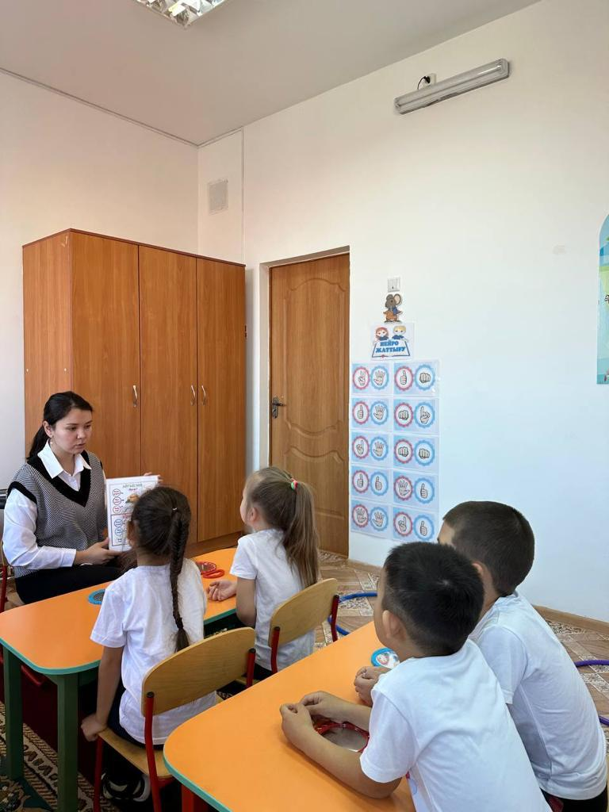

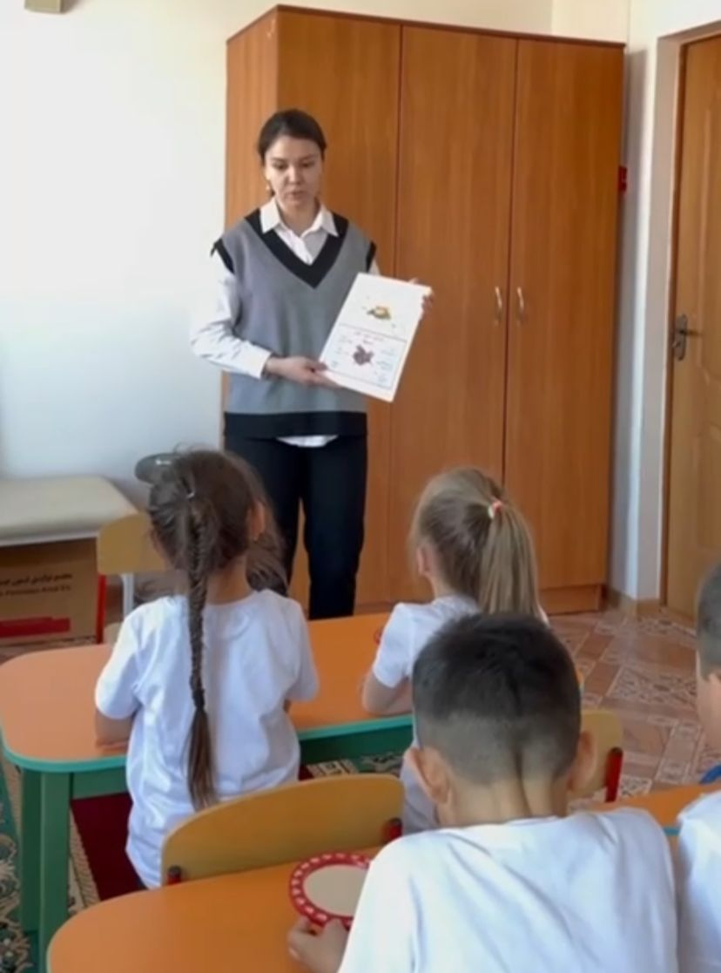

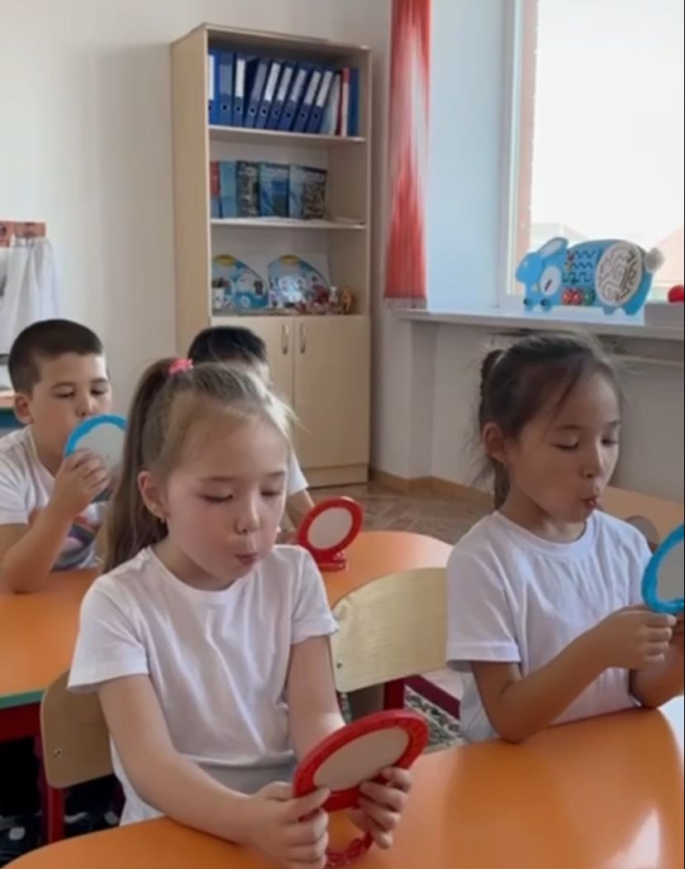
Сәуір айында Аутизм мәселелері жөнінде бүкіл әлемдік ақпарат тарату бойынша ата-аналармен тәрбиешілерге дөңгелек үстел өтті.
Қорытынды жылдық диагностика бойынша логопедтік түзету жұмыстары оқу тілі дамуында оң нәтижелі динамиканы көрсетті. 2022-2023 оқу жылында логобекетке тіркелген 36 бала.
Мектепке кетуіне байланысты логопедтік бекеттен шығарылатын балалардың саны 24 бала.
Жылдың соңында логопедтік бекетте есепте қалған-12 бала.
ЖСТД -12
Келесі құжаттар өз мерзімінде толтырылды.
- Жылдық жоспар;
- Балаларды есепке тұрғызу журналы;
- Балаларды коррекциялық оқу қызметіне қатыстыру журналы;
- Күнделікті оқу қызметі жоспары;
- Әр баланың сөйлеу картасы.

